**１　利用者登録を行う。**

* 1. **「大阪府行政オンラインシステム」**

**（**[**https://lgpos.task-asp.net/cu/270008/ea/residents/portal/home**](https://lgpos.task-asp.net/cu/270008/ea/residents/portal/home)**）**

**にアクセスすると、以下のトップページが表示されますので、**

**一番右上の「新規登録」を押してください。**

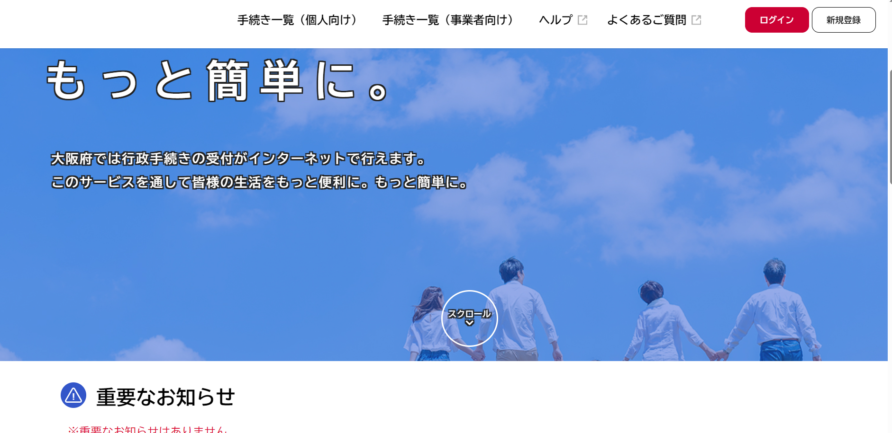

1. 「新規登録」を押す
   1. **下にスクロールして、一番右下の「事業者として登録する」を押してください。**

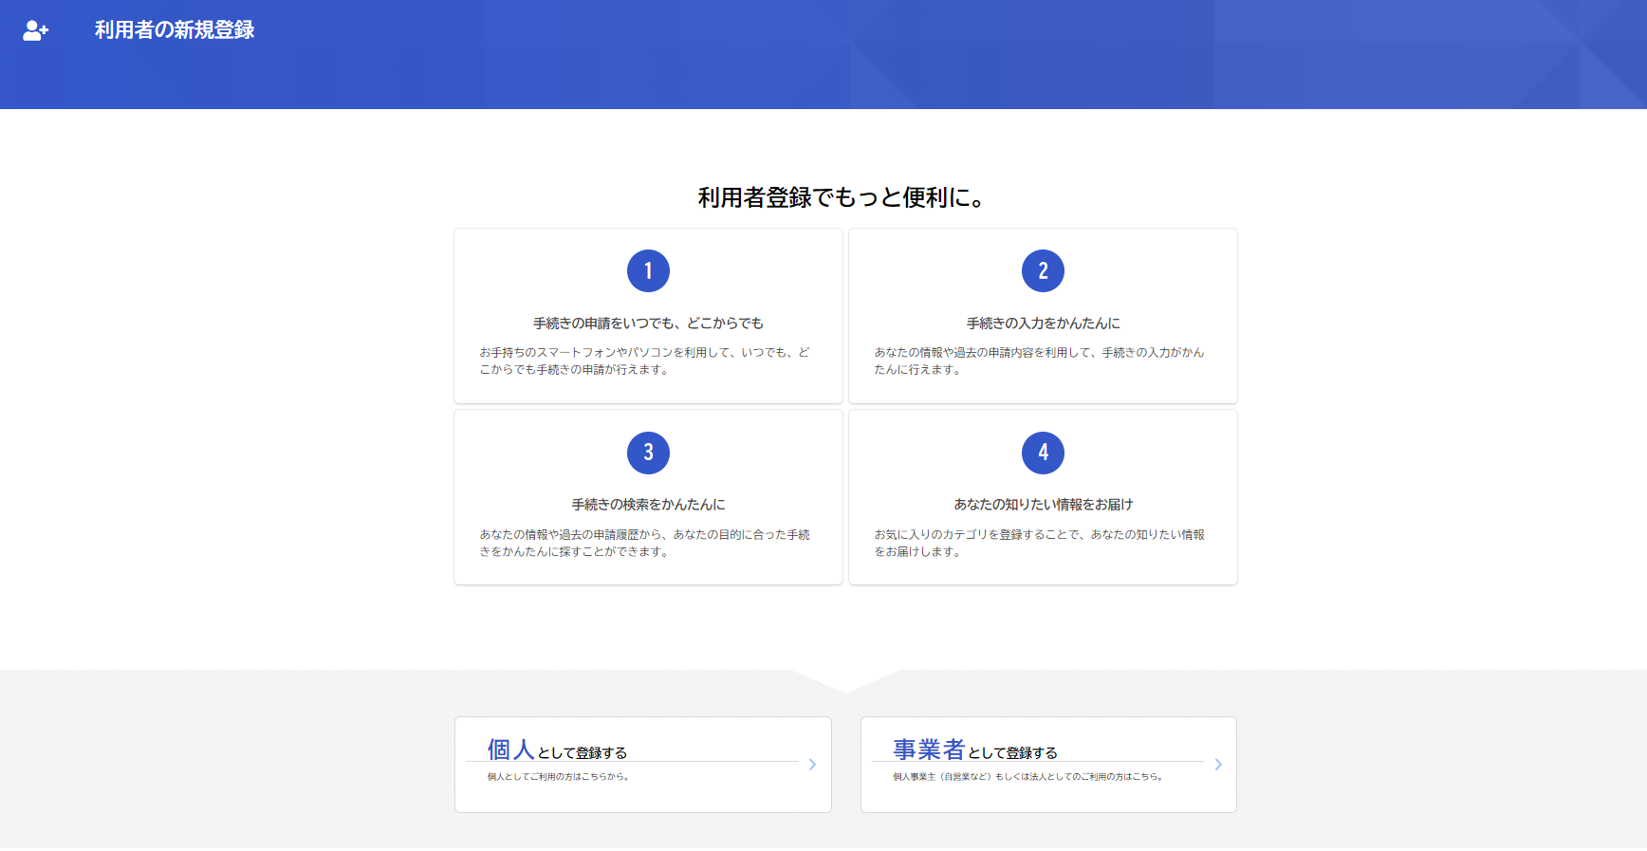

1. 「事業者として登録する」を押す

下へスクロール

* 1. **利用規約が表示されますので、確認のうえ、同意の場合は「利用規約に同意します」にチェック☑を入れて、「利用者の登録を開始する」を押してください。**

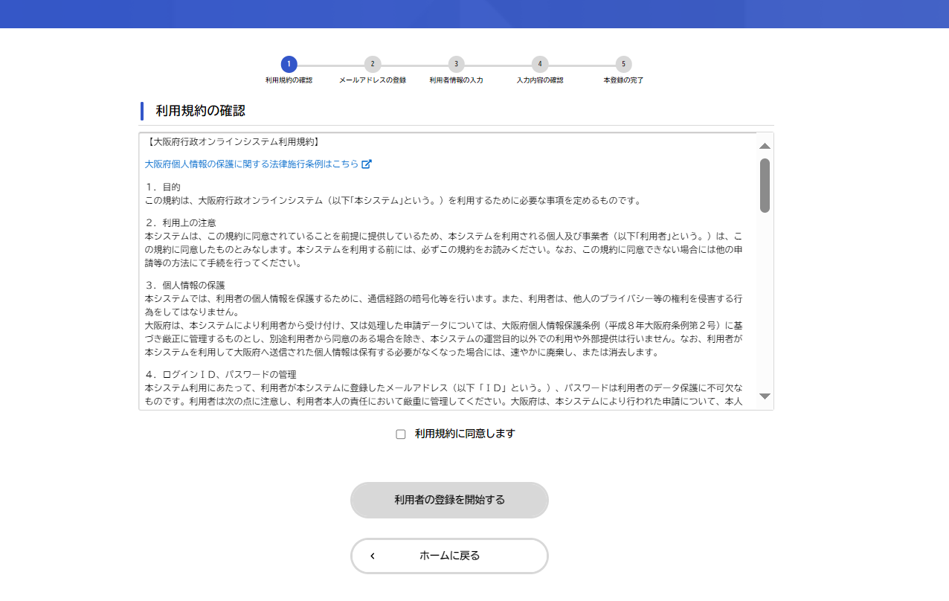

３―①

「利用規約に同意します」にチェックを入れる

３―②

「利用者の登録を開始する」を押す

* 1. **「メールアドレスの登録」画面になりますので、メールアドレスを２回入力して、「登録する」を押してください。**

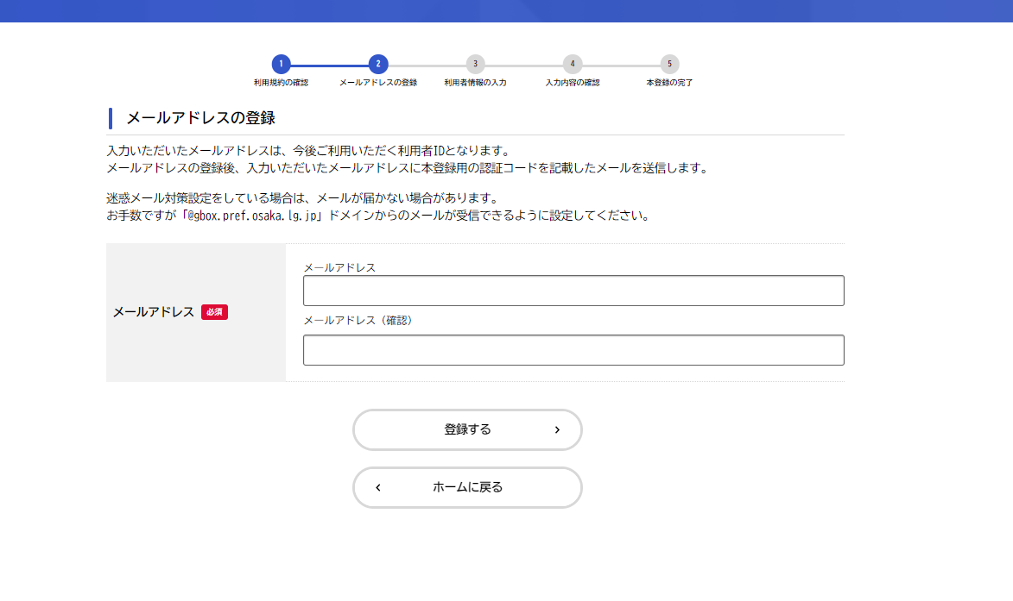

1. メールアドレスを入力し、「登録する」を押す
   1. **確認画面が出ますので、「OK」を押してください。**

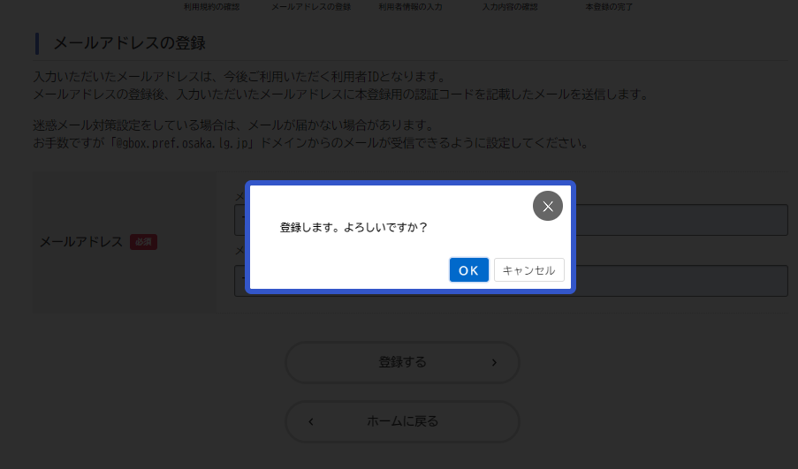

1. ここを押す
   1. **先程入力したメールアドレスに「認証コード」が届きますので、コードを入力してください。**

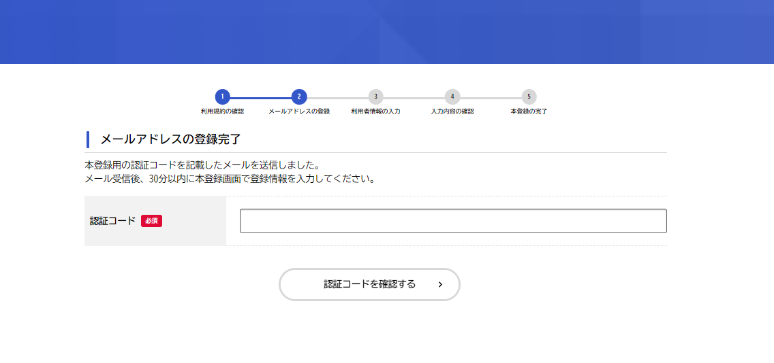

1. メールで届いた認証コードを入力
   1. **利用者情報の入力（事業者）画面になりますので、上から順番に、**

**赤い必須マークのついている欄に入力し、一番下の「入力内容を確認する」を押してください。**

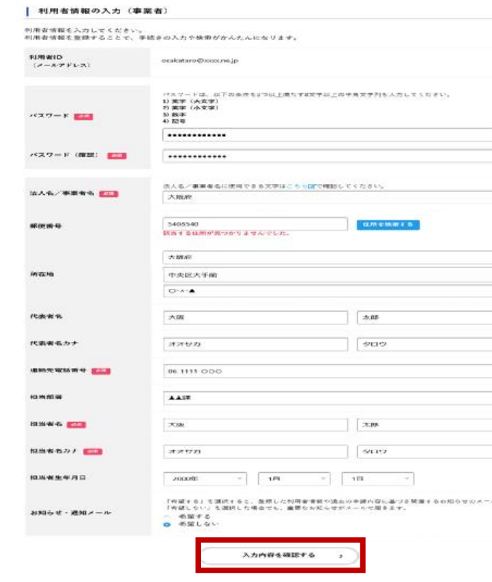

⑦-１　赤いマークのある欄を

入力してください。

⑦-2最後に「入力内容を確認する」を押す

* 1. **「入力内容の確認」画面に移りますので、入力 内容をご確認ください。**

**画面をスクロールし、全項目に修正等がなければ、「登録する」をクリックします。 入力内容に修正があれば、「入力に戻る」をクリックします。**

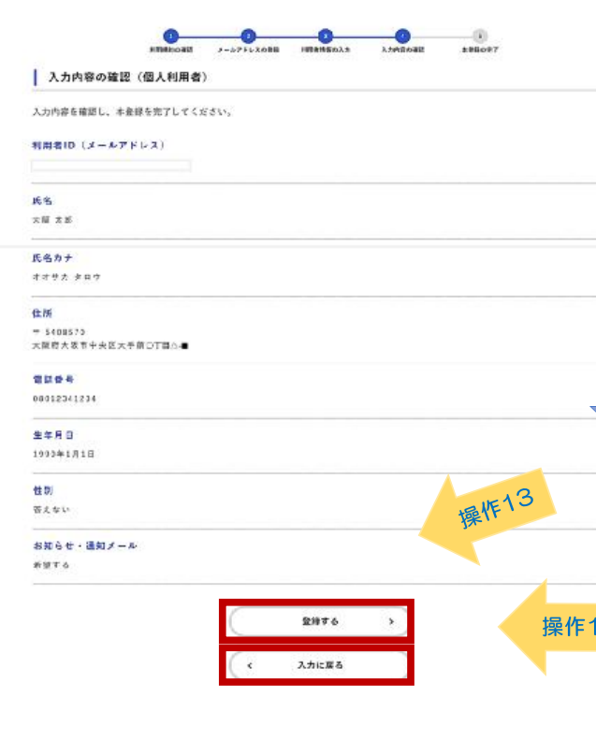

※入力内容に修正等ある場合は、「入力に戻る」を押す

1. 最後に「登録する」を押す
   1. この画面に 遷移しますので、「ＯＫ」を押します。

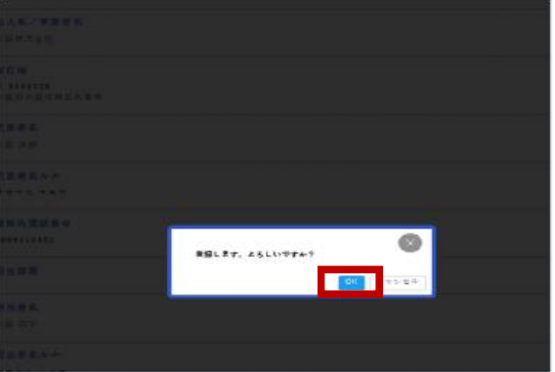

1. 「OK」を押す
   1. 「本登録の完了」画面が出たら、登録完了です。

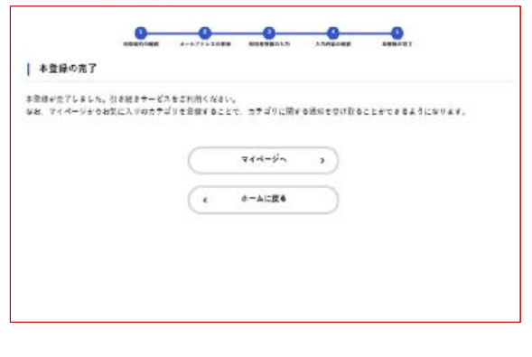

**※大阪府行政オンラインシステムについて、詳しくは下記もご確認ください。**

操作マニュアル：<https://lgpos.task-asp.net/cu/270008/ea/residents/manual/index>

よくある質問：<https://lgpos.task-asp.net/cu/270008/ea/residents/portal/faq>